Im Fokus des Marktes - die Phase der Kommerzialisierung
Sätze wie „Sie haben Post!“ oder „Bin ich schon drin, oder was?“ und Filme wie „E-Mail für dich!“ mit Meg Ryan und Tom Hanks sind Ausdruck dessen, was Anfang der 1990er-Jahre mit dem Internet passiert: Das Netz der Wenigen wird Stück für Stück zu einem Netz der Massen. Tausende Menschen sitzen jenseits und diesseits des Atlantiks vor quäkenden Modems und wählen sich über die Telefonleitung in Dienste wie America Online (AOL) oder Compuserve ein.
 https://commons.wikimedia.org/wiki/File:Modem_creatix_front.jpg, User: Chrkl, Wikimedia, CC-BY-SA
Es werden erste Informationsdienste angeboten, z.B. Nachrichten und Wetter aber auch elektronische Kommunikation über E-Mail, Foren oder Newsgroups. Anfangs sind die Netze noch relativ geschlossen - weit über die AOL- oder Compuserve-Startseite kommt man nicht hinaus, aber mehr und mehr erobern ganz normale Menschen das Netz, die es konsumorientiert nutzen. Sie verstehen die technische Vorgänge dahinter nicht und sind daran auch nicht interessiert. Ein immer intuitiveres Webdesign mit zunehmend auch für Laien bedienbaren Oberflächen bildet dafür die Grundlage.
Menschen, die z.B. eigene Domainnamen registrieren und Webseiten anlegen, kommen eher aus der ehemaligen Homecomputingszene. Sie bleiben die Minderheit im Netz.
Der Zugang zum Internet wird über Telefongebühren finanziert. Satte Minutenpreise garantieren den Anbietern auskömmliches Wirtschaften und Familien ständig belegte Telefonanschlüsse. Oft kann man sich die erste Seite, die man aufrufen möchte, gar nicht aussuchen, sondern wird vom Internetanbieter gleich zwangsweise auf das eigene Portal gelenkt - heute unvorstell- aber technisch immer noch leicht machbar.
Um dem dem zunehmenden Wildwuchs an Seiten im Netz Herr zu werden, sind Suchmaschinen als leicht zu bedienende Zugangsportale unverzichtbar. Neben längst vergessenen Namen wie Altavista kommt schon 1998 ein Player auf den Markt, der heute das Internet dominiert: Google. Alles begann als ein studentisches Projekt von Lawrence (Larry) Page und Sergey Brin an der Stanford University mit der Entwicklung des PageRank-Algorithmus - bis dahin beispiellos und daher ließen nur mit Mühe Investoren finden 1). Lawrence Page ist noch heute als CEO im Konzern.
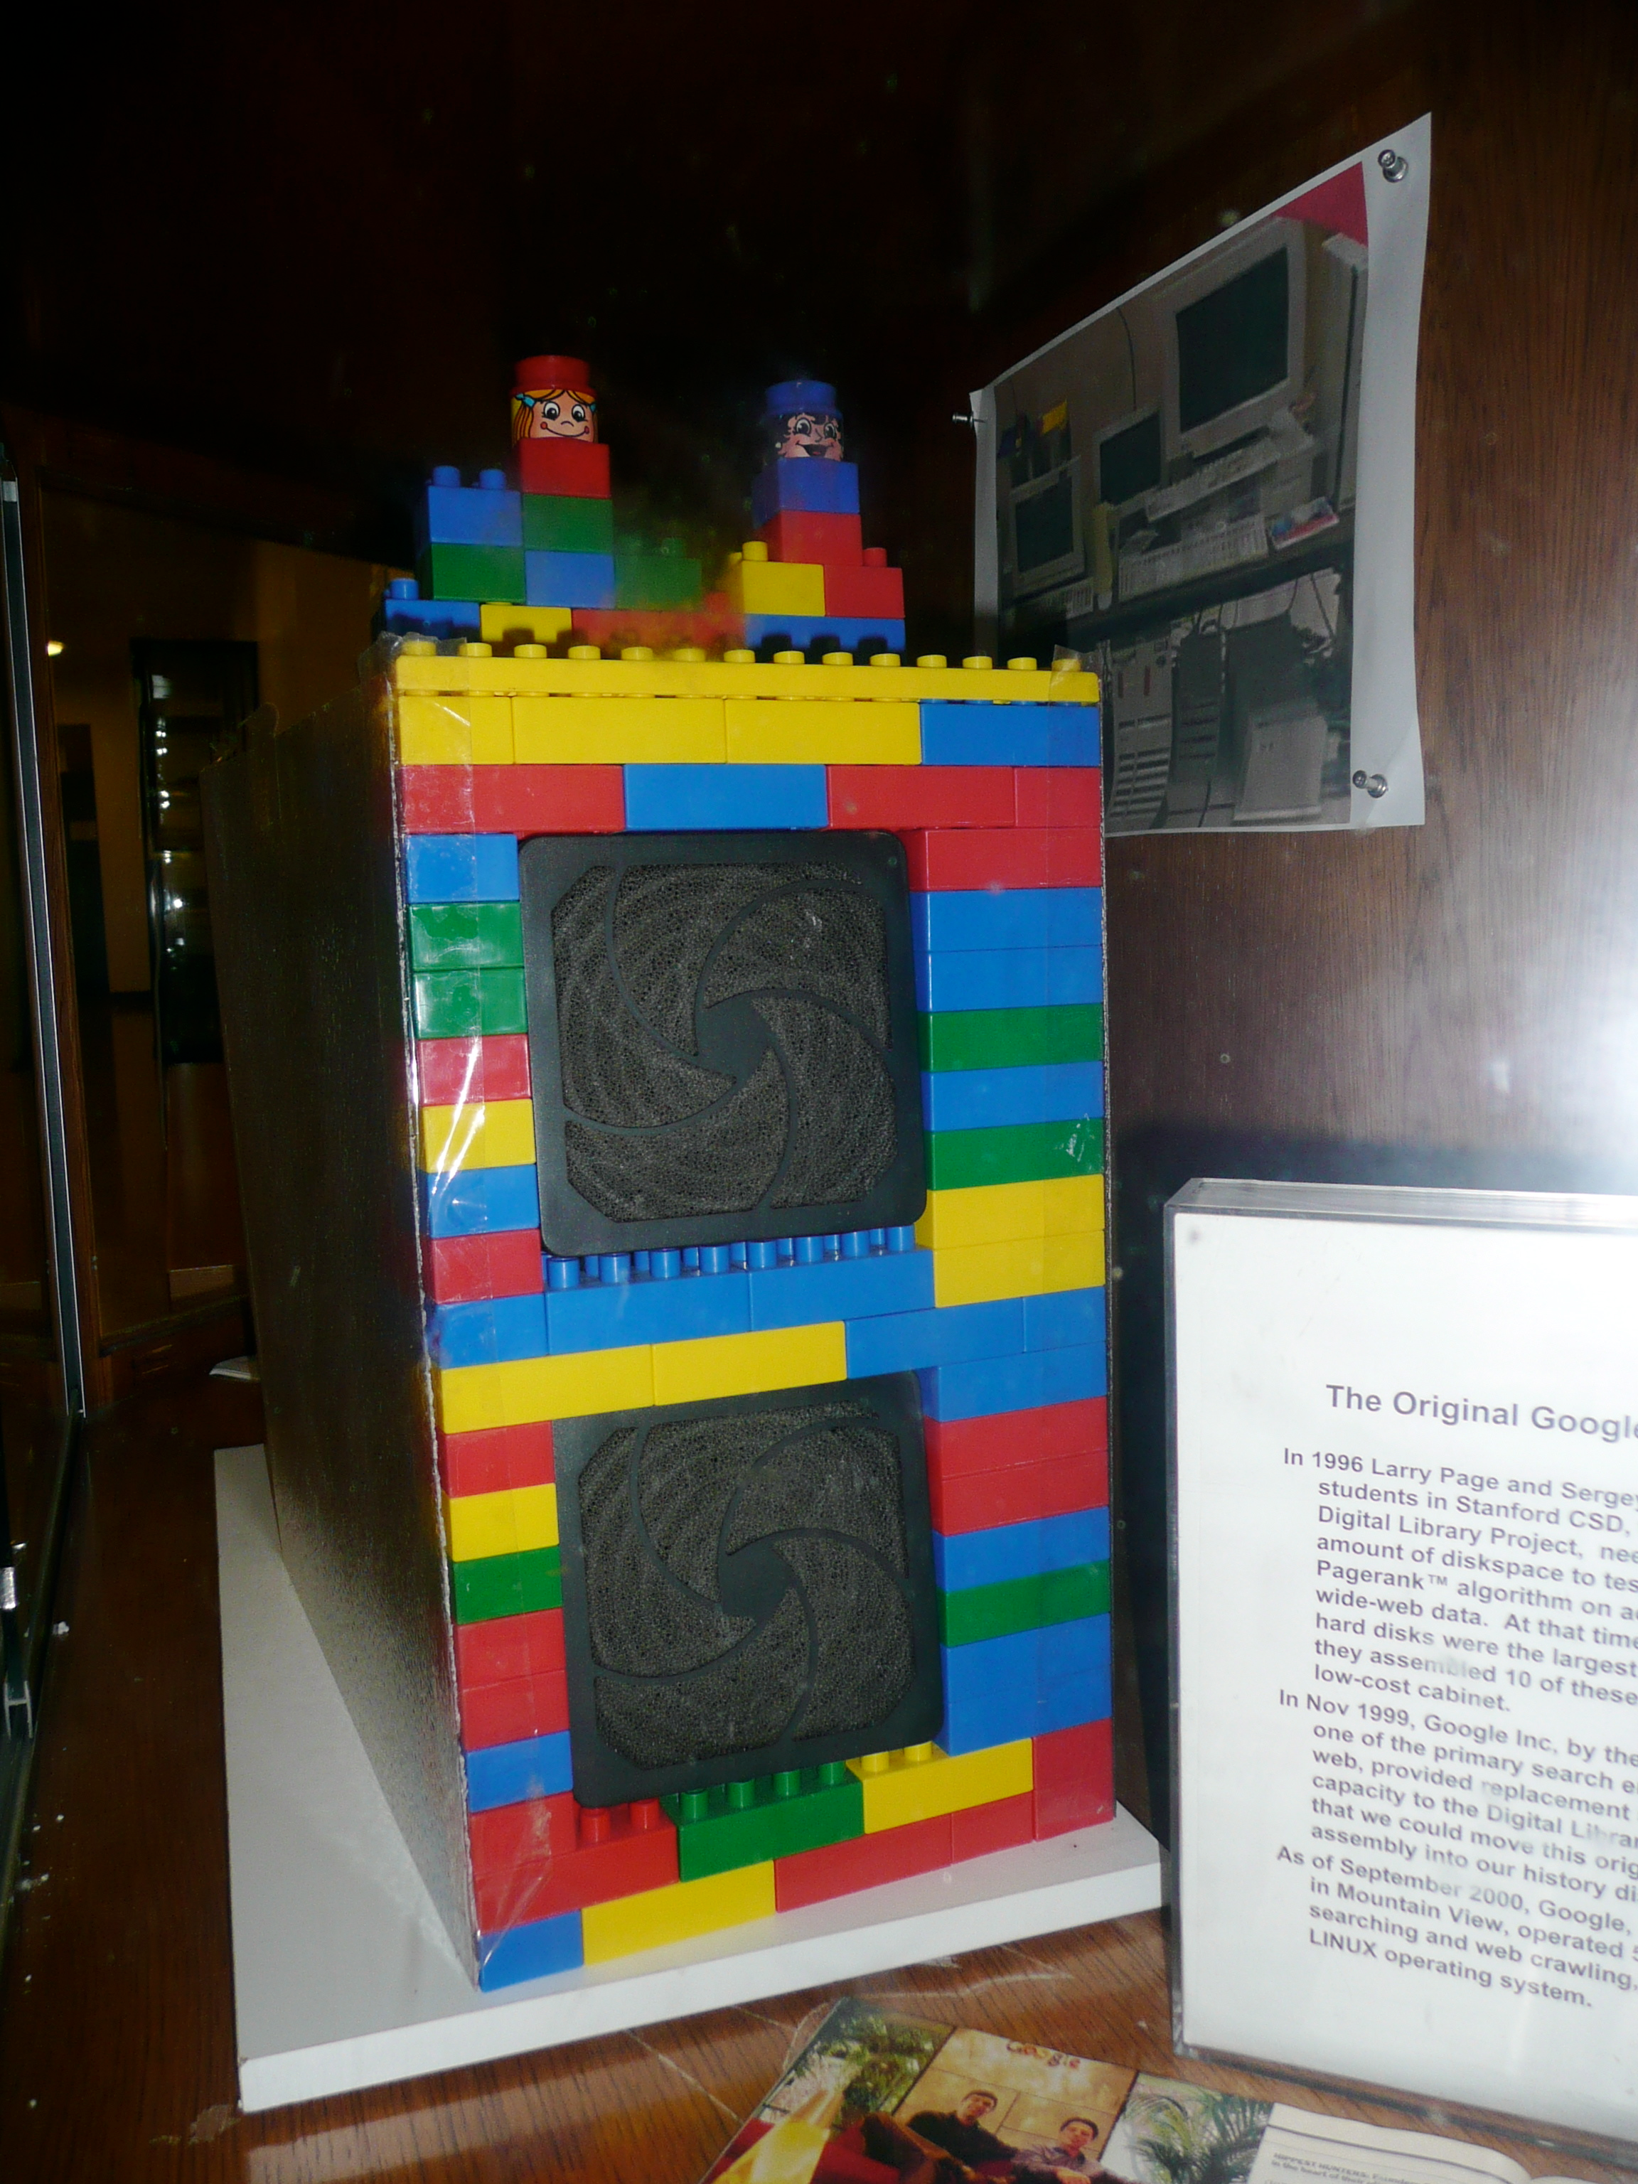 https://upload.wikimedia.org/wikipedia/commons/3/35/The_first_Google_computer_at_Stanford.jpg, User: Christian Heilmann auf Wikimedia, CC-Lizenz

1), abgerufen am 31.8.2019

